Fun識香港工作紙
屏山文物徑：屏山鄧族文物館（舊屏山警署）
Ping Shan Heritage Trail: Yan Tun Kong Study Hall
姓名：_____________________
班別：_____________________
日期：_____________________

- 配對題：試將下列吻合的圖像和文字配對起來。
Multiple Choice: Choose the correct answers and put them in the boxes below.

居高臨下 ‧ ‧

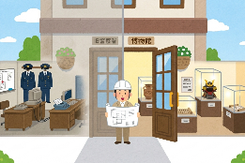
荒廢 ‧ ‧

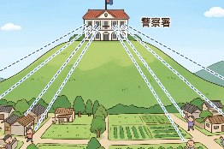
改建 ‧ ‧

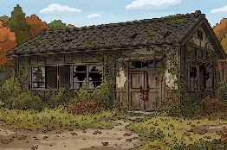
開放 ‧ ‧

- 習字題：試依照筆順，並跟隨字樣練習生字。
Practice writing: Try to write the Chinese characters according to the stroke order and the characters shown.
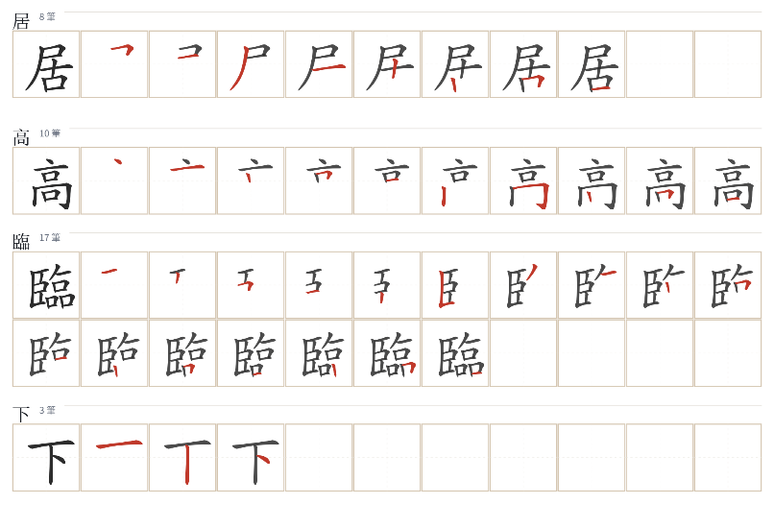
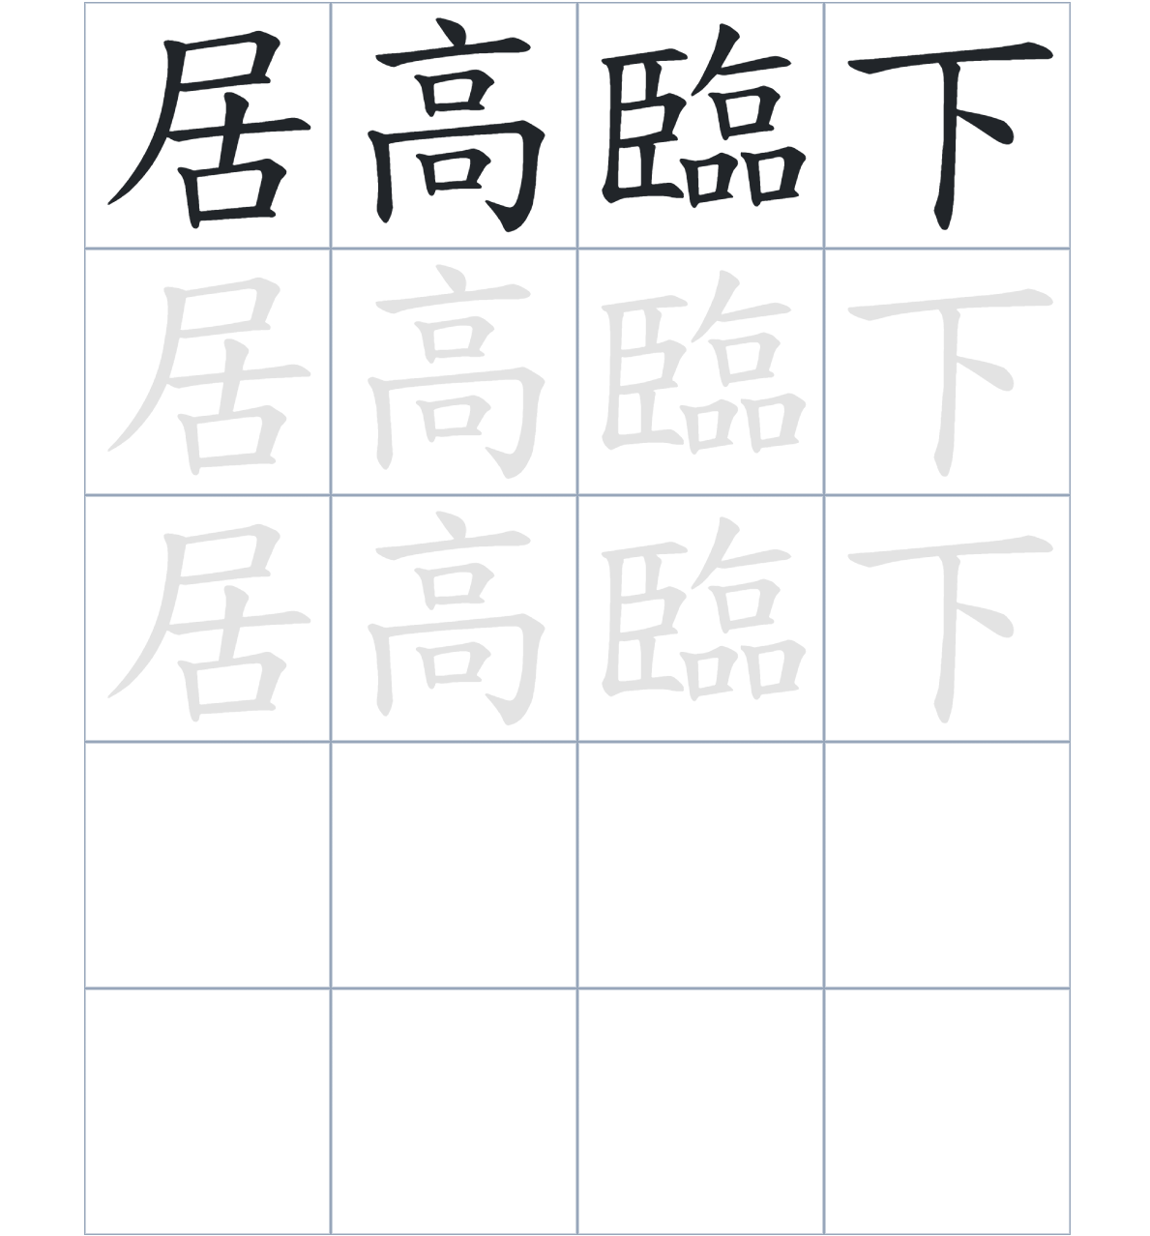

試根據文章內容，回答下列部分：
- 填充題：試在各題留空部分填上正確答案。
Fill in the blanks: Fill in the blanks with the correct answers.

屏山警署位於山頂，____________的地理位置讓英軍可以____________四周。1961 年，警署由元朗警局___________，曾改作交通部之用。後來因基地搬遷，這裡一度____________，直到 2007 年才正式____________為鄧族文物館。

- 短問答：試以自己的文字，以完整句子回答下列的題目。
Short Questions: Give short answers to the following questions.
問題1.
為什麼當時的英軍選擇在屏山山頂興建警署？
_______________________________________________________________________________________
_______________________________________________________________________________________

問題2.
被接管後，屏山警署曾先後被改建成哪兩個不同的部門設施？
_______________________________________________________________________________________
_______________________________________________________________________________________

問題3.
現在屏山警署變成「訪客中心」後，主要介紹什麼內容？
_______________________________________________________________________________________
_______________________________________________________________________________________
- 選擇題：選取適當的答案，將其英文字母代號填入空格內。
Multiple Choice: Choose the correct answers and put them in the boxes below.

問題1.
根據句意，為括號位置選出適當的詞語。
「舊警署（ ）被改建為文物館，（ ）在 2007 年才正式對公眾開放。」
A. 越……越 B. 雖然……但是
C. 除了……還 D. 先……然後 □

- 造句題：嘗試根據提供的句式造句。
Make a sentence: Try to write a sentence by using the provided sentence structure and information.

問題1.
請用「因爲……，所以……」的句式，說明屏山警署一度荒廢的原因。
_______________________________________________________________________________________
_______________________________________________________________________________________

問題2.
請用「除了……，還……」的句式，描述屏山鄧族文物館介紹的事物。
_______________________________________________________________________________________
_______________________________________________________________________________________

問題3.
請用「先……，然後……」的句式，描述屏山警署的轉變。
_______________________________________________________________________________________
_______________________________________________________________________________________
- 短文寫作：試寫一段簡短的導遊詞，向遊客介紹「屏山文物徑：屏山鄧族文物館（舊屏山警署）」。 （約40字）
Short Writing: Write a tour guide to introduce the “Ping Shan Heritage Trail: Ping Shan Tang Clan Gallery (Former Ping Shan Police Station)” to tourists. (Approximately 40 words)
_______________________________________________________________________________________
_______________________________________________________________________________________
_______________________________________________________________________________________
_______________________________________________________________________________________
_______________________________________________________________________________________
_______________________________________________________________________________________

參考答案：

配對題：試將下列吻合的圖像和文字配對起來。
Multiple Choice: Choose the correct answers and put them in the boxes below.
居高臨下 ‧ ‧

荒廢 ‧ ‧

改建 ‧ ‧

開放 ‧ ‧

填充題：試在各題留空部分填上正確答案。
Fill in the blanks: Fill in the blanks with the correct answers.

屏山警署位於山頂，居高臨下的地理位置讓英軍可以俯覽四周。1961 年，警署由元朗警局接管，曾改作交通部之用。後來因基地搬遷，這裡一度荒廢，直到 2007 年才正式改建為鄧族文物館。
短問答：試以自己的文字，以完整句子回答下列的題目。
Short Questions: Give short answers to the following questions.
問題1.
為什麼當時的英軍選擇在屏山山頂興建警署？
因為山頂居高臨下；好處是方便俯覽四周，管治新界鄉民。___________________________________
_______________________________________________________________________________________

問題2.
被接管後，屏山警署曾先後被改建成哪兩個不同的部門設施？
屏山警署曾先後被改建成狗房和交通部。___________________________________________________
_______________________________________________________________________________________

問題3.
現在屏山警署變成「訪客中心」後，主要介紹什麼內容？
主要介紹屏山鄧族的歷史文化和屏山文物徑的歷史建築。_____________________________________
_______________________________________________________________________________________

選擇題：選取適當的答案，將其英文字母代號填入空格內。
Multiple Choice: Choose the correct answers and put them in the boxes below.

問題1.
根據句意，為括號位置選出適當的詞語。
「舊警署（ ）被改建為文物館，（ ）在 2007 年才正式對公眾開放。」
A. 越……越 B. 雖然……但是
C. 除了……還 D. 先……然後 D

造句題：嘗試根據提供的句式造句。
Make a sentence: Try to write a sentence by using the provided sentence structure and information.

問題1.
請用「因爲……，所以……」的句式，說明屏山警署一度荒廢的原因。
因為交通部搬遷了，所以舊屏山警署曾一度面臨荒廢。_______________________________________
_______________________________________________________________________________________

問題2.
請用「除了……，還……」的句式，描述屏山鄧族文物館介紹的事物。
這座文物館除了介紹鄧族歷史，還展示了屏山文物徑的建築特色。_____________________________
_______________________________________________________________________________________

問題3.
請用「先……，然後……」的句式，描述屏山警署的轉變。
屏山警署先經歷了幾年的荒廢期，然後才獲得政府撥款改建活化。_____________________________
_______________________________________________________________________________________

